Федеральное государственное бюджетное образовательное учреждение
высшего образования «Красноярский государственный медицинский университет имени профессора В.Ф. Войно-Ясенецкого»
Министерства здравоохранения Российской Федерации
Фармацевтический колледж

ДНЕВНИК ПРЕДДИПЛОМНОЙ ПРАКТИКИ

МДК 05.01. «Теория и практика лабораторных гистологических исследований»
Мусаева Шейла Дагларовна
ФИО
Место прохождения практики КГБУЗ Красноярский краевой клинический центр охраны материнства и детства
(медицинская организация, отделение)
с «20» апреля 2022 г. по «17» мая 2022 г.
Руководители практики:
Общий – Ф.И.О. (его должность) Соколов В.Д.
Непосредственный – Ф.И.О. (его должность) Токарева И.П.
Методический – Ф.И.О. (его должность) Догадаева Е.Г.

Красноярск, 2022

Содержание

1. Цели и задачи практики
2. Знания, умения, практический опыт, которыми должен овладеть студент после прохождения практики
3. Тематический план
4. График прохождения практики
5. Инструктаж по технике безопасности
6. Содержание и объем проведенной работы
7. Манипуляционный лист (Лист лабораторных / химических исследований)
8. Отчет (цифровой, текстовой)

Цели и задачи практики:
Закрепление в производственных условиях профессиональных умений и навыков по методам гистологических исследований.
- Расширение и углубление теоретических знаний и практических умений по методам гистологических исследований.
- Повышение профессиональной компетенции студентов и адаптации их на рабочем месте, проверка возможностей самостоятельной работы.
- Воспитание трудовой дисциплины и профессиональной ответственности.
- Изучение основных форм и методов работы в гистологических лабораториях.
Программа практики
В результате прохождения практики студенты должны уметь самостоятельно:
- Организовать рабочее место для проведения лабораторных гистологических исследований.
- Подготовить лабораторную посуду, инструментарий и оборудование для анализов.
- Приготовить растворы, реактивы, дезинфицирующие растворы.
- Провести дезинфекцию биоматериала, отработанной посуды, стерилизацию инструментария и лабораторной посуды.
- Провести прием, маркировку, регистрацию и хранение поступившего биоматериала.
- Регистрировать проведенные исследования.
- Вести учетно-отчетную документацию.
- Пользоваться приборами в лаборатории.
- Выполнять гистологические манипуляции по соответствующим методикам.
По окончании практики студент должен
представить в колледж следующие документы:
- Дневник с оценкой за практику, заверенный подписью общего руководителя и печатью ККПАБ.
- Характеристику, заверенную подписью руководителя практики и печатью ККПАБ.
- Текстовый отчет по практике (положительные и отрицательные стороны практики, предложения по улучшению подготовки в колледже, организации и проведению практики).
- Выполненную самостоятельную работу.
В результате преддипломной практики обучающийся должен:
Приобрести практический опыт:
- приготовления гистологических препаратов
Освоить умения:
- готовить материал, реактивы, лабораторную посуду и аппаратуру для гистологического исследования;
- проводить гистологическую обработку тканей и готовить микропрепараты для исследований;
- оценивать качество приготовленных гистологических препаратов;
- архивировать оставшийся от исследования материал;
- оформлять учетно-отчетную документацию;
- проводить утилизацию отработанного материала, дезинфекцию и стерилизацию использованной лабораторной посуды, инструментария, средств защиты.
Знать:
- задачи, структуру, оборудование, правила работы и техники безопасности в патогистологической лаборатории;
- правила взятия, обработки и архивирования материала для гистологического исследования;
- критерии качества гистологических препаратов;
- морфофункциональную характеристику органов и тканей человека.

Тематический план
8 семестр
№ | Наименование разделов и тем практики |  | Всего часов
8 семестр |  |  | 144
1 | Ознакомление с правилами работы в ККПАБ :  - повторение нормативных документов, регламентирующих санитарно-противоэпидемический режим в ККПАБ.  - повторение правил работы в гистологических лабораториях. |  | 8
2 | Подготовка материала к гистологическим исследованиям:  - прием, маркировка, регистрация биоматериала.  - устройство микроскопов и техника микроскопирования.  -устройство санного микротома и микротомных ножей. |  | 12
3 | Организация рабочего места:  - приготовление реактивов, подготовка оборудования, посуды для исследования |  | 6
4 | Техника приготовления гистологических препаратов:  - приготовление гистологических срезов;  - уплотнение материала;  - обезвоживание;  - фиксация;  - техника окрашивания срезов:  а) предварительная подготовка парафиновых срезов перед окраской.  -предварительная подготовка целлоидиновых срезов перед окраской.  б) проведение окрашивания срезов, наклеенных на предметные стекла и свободноплавающих срезов.  в) просветление и заключение срезов в специальные среды (смолы) ;  - обработка биопсийного материала;  - приготовление препаратов для электронно – микроскопического исследования  г) изучение методов гистологической обработки биопсийного и аутопсийного материалов в современных условиях.  д) изучение гистохимических методов исследования в современной лаборатории.  е) специальные методы окрашивания, применяемые в гистотехнике. |  | 90
5 | Регистрация результатов исследования. |  | 8
6 | Выполнение мер санитарно-эпидемиологического режима в ККПАБ:  - проведение мероприятий по стерилизации и дезинфекции лабораторной посуды, инструментария, средств защиты;  - утилизация отработанного материала. |  | 10
Вид промежуточной аттестации |  | Дифференцированный зачет | 10
Итого |  |  | 144
График прохождения практики

№ п/п | Дата | Часы | Оценка | Подпись руководителя
1 | 20.04.2022 г. | 08:00 – 14:00
2 | 21.04.2022 г. | 08:00 – 14:00
3 | 22.04.2022 г. | 08:00 – 14:00
4 | 23.04.2022 г. | Методический день
5 | 25.04.2022 г. | 08:00 – 14:00
6 | 26.04.2022 г. | 08:00 – 14:00
7 | 27.04.2022 г. | 08:00 – 14:00
8 | 28.04.2022 г. | 08:00 – 14:00
9 | 29.04.2022 г. | 08:00 – 14:00
10 | 30.04.2022 г. | Методический день
11 | 02.05.2022 г. | Методический день
12 | 03.05.2022 г. | Методический день
13 | 04.05.2022 г. | 08:00 – 14:00
14 | 05.05.2022 г. | 08:00 – 14:00
15 | 06.05.2022 г. | 08:00 – 14:00
16 | 07.05.2022 г. | Методический день
17 | 09.05.2022 г. | Методический день
18 | 10.05.2022 г. | Методический день
19 | 11.05.2022 г. | 08:00 – 14:00
20 | 12.05.2022 г. | 08:00 – 14:00
21 | 13.05.2022 г. | 08:00 – 14:00
22 | 14.05.2022 г. | Методический день
23 | 16.05.2022 г. | 08:00 – 14:00
24 | 17.05.2022 г | 08:00 – 14:00

Исследования. | Количество исследований по дням практики. |  |  |  |  |  |  |  |  |  |  |  |  |  |  |  |  |  |  |  |  |  |  |  | итог
 | 1 | 2 | 3 | 4 | 5 | 6 | 7 | 8 | 9 | 10 | 11 | 12 | 13 | 14 | 15 | 16 | 17 | 18 | 19 | 20 | 21 | 22 | 23 | 24
изучение нормативных документов | 5 |  |  |  |  |  |  |  |  |  |  |  |  |  |  |  |  |  |  |  |  |  |  |  | 5
прием, маркировка, регистрация биоматериала. |  | 10 | 15 |  | 12 | 20 |  | 25 | 16 |  |  |  | 30 | 28 | 35 |  |  |  | 20 | 40 | 38 |  | 20 |  | 309
организация рабочего места |  | 10 | 15 |  | 12 | 20 |  | 25 | 16 |  |  |  | 30 | 28 | 35 |  |  |  | 20 | 40 | 38 |  | 20 |  | 309
приготовление срезов |  | 5 | 3 |  | 8 | 10 |  | 12 | 15 |  |  |  | 25 | 23 | 20 |  |  |  | 9 | 19 | 15 |  | 29 |  | 193
уплотнение материала |  | 5 | 3 |  | 8 | 10 |  | 12 | 15 |  |  |  | 25 | 23 | 20 |  |  |  | 9 | 19 | 15 |  | 29 |  | 193
обезвоживание |  | 5 | 3 |  | 8 | 10 |  | 12 | 15 |  |  |  | 25 | 23 | 20 |  |  |  | 9 | 19 | 15 |  | 29 |  | 193
фиксация |  | 5 | 3 |  | 8 | 10 |  | 12 | 15 |  |  |  | 25 | 23 | 20 |  |  |  | 9 | 19 | 15 |  | 29 |  | 193
предварительная подготовка парафиновых срезов перед окраской |  | 10 | 6 |  | 9 | 6 |  | 15 | 19 |  |  |  | 5 | 15 | 20 |  |  |  | 7 | 4 | 19 |  | 14 |  | 149
предварительная подготовка целлоидиновых срезов перед окраской |  | 5 |  |  | 8 |  |  | 10 |  |  |  |  | 12 | 15 | 4 |  |  |  |  |  | 5 |  | 16 |  | 75
окрашивание срезов |  | 4 |  |  | 6 |  |  | 2 |  |  |  |  | 9 | 13 | 16 |  |  |  |  |  | 15 |  | 10 |  | 75
просветление и заключение срезов в специальные среды (смолы) |  | 4 |  |  | 6 |  |  | 2 |  |  |  |  | 9 | 13 | 16 |  |  |  |  |  | 15 |  | 10 |  | 75
обработка биопсийного материала |  | 10 |  |  | 15 |  |  | 20 |  |  |  |  | 7 | 9 | 12 |  |  |  |  |  | 16 |  | 18 |  | 107
приготовление препаратов для электронно – микроскопического исследования |  | 10 |  |  | 6 |  |  | 8 |  |  |  |  | 13 |  | 15 |  |  |  |  |  | 19 |  | 13 |  | 84
микроскопия |  | 10 |  |  | 6 |  |  | 8 |  |  |  |  | 13 |  | 15 |  |  |  |  |  | 19 |  | 13 |  | 84
регистрация результатов исследования |  | 10 | 15 |  | 12 | 20 |  | 25 | 16 |  |  |  | 30 | 28 | 35 |  |  |  | 20 | 40 | 38 |  | 20 |  | 309
утилизация отработанного материала |  | 15 | 12 |  | 16 | 25 |  | 28 | 35 |  |  |  | 20 | 38 | 35 |  |  |  | 15 | 40 | 20 |  | 20 |  | 319
Лист лабораторных исследований.
8 семестр

ИНСТРУКТАЖ ПО ТЕХНИКЕ БЕЗОПАСНОСТИ

ОБЩИЕ ТРЕБОВАНИЯ ОХРАНЫ ТРУДА
1.1. К самостоятельной работе в патологоанатомических отделениях и моргах могут быть допущены лица не моложе 18 лет, имеющие медицинское образование, прошедшие медицинское освидетельствование и не имеющие противопоказаний по состоянию здоровья, прошедшие вводный и первичный на рабочем месте инструктажи по охране труда, обучение безопасным методам и приемам работы, стажировку на рабочем месте и проверку знаний требований охраны труда, а также обучение правилам пожарной безопасности и проверку знаний правил пожарной безопасности в объеме должностных обязанностей; обучение правилам электробезопасности и проверку знаний правил электробезопасности в объеме должностных обязанностей с присвоением соответствующей группы допуска; обучение безопасным приемам выполнения работ и методам оказания первой помощи пострадавшему при несчастных случаях на производстве.
1.2. Персонал патологоанатомических отделений и моргов должен использовать санитарно-гигиеническую одежду, санитарную обувь, предохранительные приспособления, мыло, полотенце.
1.3. Не реже одного раза в 3 месяца персонал патологоанатомических отделений и моргов проходит повторный инструктаж на рабочем месте по охране труда, не реже одного раза в год – очередную проверку знаний требований охраны труда, периодический медосмотр – в соответствии с действующим законодательством РФ.
1.4. Работник, своевременно не прошедший соответствующий инструктаж по охране труда и ежегодную проверку знаний по охране труда, к работе не допускается.
1.5. Работник с признаками явного недомогания, в состоянии алкогольного или наркотического опьянения к работе не допускается.
1.6. Персонал патологоанатомических отделений и моргов обязан:
— соблюдать Правила внутреннего трудового распорядка;
— соблюдать требования настоящей инструкции, инструкции о мерах пожарной безопасности, инструкции по электробезопасности, а также инструкции по санитарному режиму, инструкции заводов-изготовителей на установленное оборудование;
— соблюдать правила личной гигиены, перед приемом пищи необходимо мыть руки с мылом;
— уметь оказывать первую помощь пострадавшему на производстве, знать место нахождения аптечки, а также уметь пользоваться средствами пожаротушения и знать место их нахождения;
— поддерживать порядок на рабочем месте;
— знать месторасположение главного и запасных выходов и пути эвакуации из зоны возникновения пожара или аварии.
1.7. Персонал извещает своего непосредственного руководителя о любой ситуации, угрожающей жизни и здоровью людей, о каждом несчастном случае, происшедшем на производстве, об ухудшении состояния своего здоровья.
1.8. За невыполнение требований безопасности, изложенных в настоящей инструкции, в зависимости от характера допущенных нарушений и их последствий, работник несет дисциплинарную, материальную или уголовную ответственность согласно действующему законодательству Российской Федерации.

Подпись общего руководителя ______________

Подпись студента _________________________

Печать лечебного учреждения

День 1 (20.04.2022 г.)
ИЗУЧЕНИЕ НОРМАТИВНЫХ ДОКУМЕНТОВ; ПРИЕМ, МАРКИРОВКА И РЕГИСТРАЦИЯ БИОМАТЕРИАЛА
Нормативные документы
- Приказ Минздрава РФ от 24.03.2016 г. № 179 н «О правилах проведения патолого – анатомических исследований».
- Должностная инструкция лаборанта (для организаций в сфере здравоохранения).
- Приказ Минздрава РФ от 10.05.2017 г. № 203 н «Об утверждении критериев оценки качества медицинской помощи».
Прием, маркировка и регистрация биоматериала
Принимается материал в чистых баночках или в пакетах, кусочки органов залиты в формалин. Объекты для исследования доставляются в фиксаторе немедленно после операции и диагностической биопсии. Большие объекты, такие как оперативно удаленная часть желудка, молочная железа, матка с придатками, могут быть доставлены в патологоанатомическое отделение сразу же после операции в незафиксированном виде, так же доставляют кусочки экспресс-биопсий. В патологоанатомическом отделении при приеме материала в бланк вписывают очередной номер патогистологического исследования каждого объекта, дату и время поступления материала.
Указывают, какая биопсия - диагностическая, срочная, операционный материал, количество кусочков, блоков, методики окраски. Далее идет макро- и микроскопическое описание, после него - патогистологический вывод (диагноз), дата исследования и подпись врача-патологоанатома. Если в бланке направления отсутствуют необходимые данные, заведующий патологоанатомическим отделением должен информировать об этом заведующего клиническим отделением, откуда прислана биопсия, при повторных случаях -сообщает администрации.
В маркировку входит наименование органа, ФИО человека, дата вырезки, дата получения и т.д.
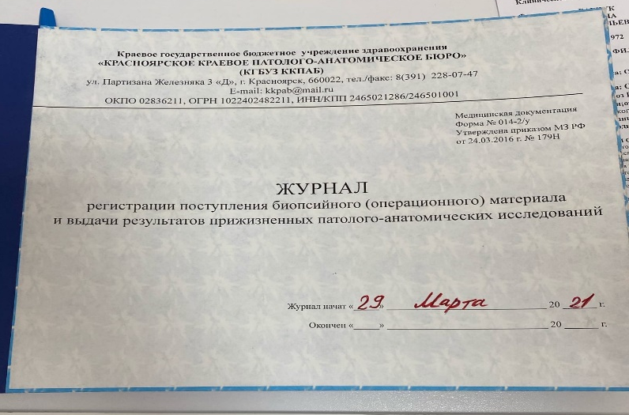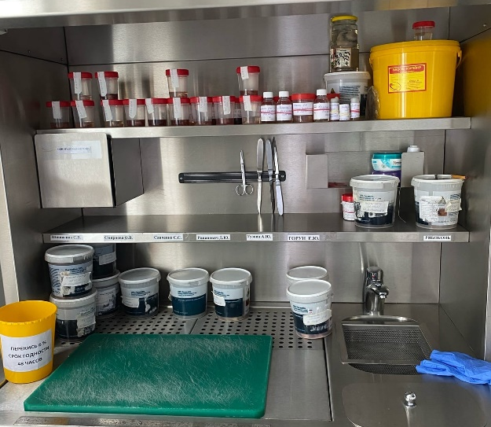

День 2 (21.04.2022 г.)
ОРГАНИЗАЦИЯ РАБОЧЕГО МЕСТА ЛАБОРАНТА -ГИСТОЛОГА
Рабочий стол

При отсутствии специального стола может быть любой стол (желательно с ящиками) с площадью рабочей поверхности не менее 60 *120 см.
Если крышка стола не имеет специального покрытия, то его следует сделать из какого - либо влагоустойчивого материала. Однако участок стола, предназначенный для непосредственной работы по приготовлению препаратов, в любом случае необходимо накрыть стеклом и расположить под ним небольшие (9*12 см) листы белой или черной бумаги. Этим создаете» соответствующий фон, облегчающий работу с окрашенными (белый лист) и не окрашенными (черный лист) объектами. Рекомендуется также на оба листа нанести контуры предметного стекла с обозначением места расположения и размеров покровного стекла. Этот простой прием позволяем рационально разместить на предметном стекле срезы в процессе их заключения.
Для того, чтобы удобнее расположить необходимое оборудование, следует иметь двухъярусную полку, для реактивов, растворов и посуды, которая устанавливается либо перед работающим (вдоль заднего края стола), либо сбоку в зависимости от расположения стола относительно источника света.
Необходимая лабораторная посуда

- широкогорлые банки с притертыми пробками различной вместимости от 50 до 200 мл
- используют для составления гистологических батарей, предназначенных для подготовки кусочков тканей к заливке различными средами. Более крупные банки применяют для фиксации и хранения кусочков тканей в фиксирующих жидкостях, обработки предметных стекол, 6 приготовления нейтрального формалина и пр. Вместо банок с притертыми пробками можно использовать небольшие хозяйственные банки с жестяными завинчивающимися крышками разного объема.
- бюксы
- небольшие круглые стеклянные стаканчики различного диаметра и высоты со шлифованными крышками.
- биологические стаканчики - круглые, овальные или четырехугольные (как и высокие бюксы) применяют для проводки гистологических срезов, монтированных на предметных стеклах. Для придания устойчивости и обеспечения порядка в расстановке их помещают в специальные стойки, изготовленные из дерева или пластмассы, по нескольку жук в ряд зависимости от методики обработки.
- чашки Петри - широкие, плоские стеклянные чашки с крышками - пригодны для различных манипуляций (окраска свободно плавающих и наклеенных на предметные стекла срезов, использование в качестве подставок под бюксы и т.д.).
- мерная посуда - цилиндры и мензурки различной емкости (от 10 до 250- 500 мл) воронки различных размеров.
- химические стаканчики - круглые стеклянные стаканчики без крышек вместимостью 50-100 мл - находят широкое применение при проведении химических реакций, окраски срезов наклеенных на стекла и т.д.
- колбы (плоскодонные) вместимостью от 50 до 2 л. Малые колбы применяют для приготовления и хранения растворов различных красителей, большие - под дистиллированную воду и прочие жидкости, расходуемые в больших количествах.
- пипетки обычные (предназначенные для закапывания лекарств) используют для накалывания на срезы красителей и различных жидкостей, градуированные (вместимостью 0,1-100 мл) применяют для отмеривания малых количеств различных жидкостей. Можно использовать в настоящее время широко используемые автоматические пипетки различной вместительности.
- предметные стекла - прямоугольные пластины размером 76*25мм толщиной 1 мм, предназначенные для размещения гистологических срезов, расположенных на предметных стеклах. Размеры предметных стекол выбирают в зависимости от площади объекта.

Инструменты

Инструменты, используемые в гистологической лаборатории, включает пинцеты, скальпели, кровоостанавливающие зажимы, корцанги, шпатели, препаровальные иглы - прямые и изогнутые, металлические и стеклянные. Стеклянные иглы необходимы при импрегнации серебром, когда металлическими иглами пользоваться нельзя, также необходимо иметь спиртовку, волосяную кисточку для снятия срезов с микротомного ножа, фильтровальную бумагу, иголки» нитки, плотную бумагу для этикетирования материала, лейкопластырь и карандаш по стеклу.

День 3 (22.04.2022 г.)

ВЗЯТИЕ МАТЕРИАЛА
Правила взятия гистологического материала
При микроскопическом исследовании тканей и органов большое значение имеет техника взятия материала. Соблюдение приведенных правил взятия материала позволит уменьшить количество артефактов и ошибок при гистологическом исследовании.
1. Кусочки органов следует вырезать острым ножом или бритвой.
Пользоваться ножницами во избежание размятия тканей не рекомендуется. Нельзя сдавливать кусочки, скоблить или протирать их поверхность, особенно слизистую и серозную оболочки.
2. Кусочки вырезают толщиной 0,5-1 см, длина и ширина может быть различной (обычно 1- 1,5 см) с таким расчетом, чтобы получаемый срез поместился под стандартное покровное стекло. Ввиду медленного проникновения фиксатора в глубину ткани взятие на исследование более толстых кусочков не рекомендуется.
3. Кусочки сразу же помещают в фиксирующую жидкость. Недопустимо обмывание кусочков водой перед фиксацией.

День 4 (23.04.2022 г.)
Методический день

День 5 (25.04.2022 г.)
ОБРАБОТКА БИОПСИЙНОГО МАТЕРИАЛА
Биопсия (от др.-греч. βίος - жизнь + ὄψις - внешний вид) - метод исследования, при котором проводится прижизненный забор клеток или тканей (биоптата) из организма с диагностической или исследовательской целью. Биопсия является обязательным методом подтверждения диагноза при подозрении на наличие онкологических заболеваний.
Виды биопсий
- Пункционная биопсия – в результате прокола иглой исследуемого образования происходит забор фрагментов ткани;
- Эксцизионная биопсия – происходит изъятие всего исследуемого образования или органа;
- Инцизионная – происходит изъятие части образования или органа;
- Аспирационная (тонкоигольная) – с помощью вакуумного аспиратора;
- Соскобы;
- Эндоскопический.
Исследование биопсийного материала, а также органов и тканей, удаленных при хирургических операциях, производят врачи-патологоанатомы в патологоанатомическом отделении больницы.
Алгоритм обработки биопсийного, операционного и аутопсийного материала
Биопсийный и операционный материал доставляется в лабораторию во флаконах заполненных фиксирующей жидкостью (10% формалин; 70% спирт) в объеме 1/10. Аутопсийный материал заливается 10% формалином после окончания вскрытия. Срок фиксации зависит от величины кусочков и составляет не менее 1 суток.
День 6 (26.04.2022 г.)
ФИКСАЦИЯ
Взятый материал для гистологического исследования сразу же должен подвергаться фиксации. Фиксация – это метод обработки ткани с целью закрепления ее прижизненной структуры. Это достигается путем воздействия на ткань специальных растворов (фиксаторов). Количество фиксатора следует брать в 20 – 100 раз больше объема кусочка фиксируемого материала.
Существуют простые и сложные фиксаторы.
К простым относятся 10 – 20 % раствор формалина, 96 % спирт, 100 (абсолютный) спирт, 1 – 2 % осмиевой кислоты, фиксатор Лилли, фиксатор Жандра, уранилацетат, жидкость Буэна, сулема.
Сложные фиксаторы: спирт – формол по Шаферу, по Бейкеру, жидкость Ценкера, фиксатор Карнуа.
Продолжительность фиксации – от нескольких часов до 1 суток и более в зависимости от свойств фиксатора и характера исследуемого материала.
Правила работы с фиксаторами
Практически все фиксаторы токсичны (альдегиды, спирты), некоторые ядовиты (сулема, метанол), поэтому необходимо соблюдать правила техники безопасности при работе с реактивами, которые используют в гистологической практике. Фиксацию проводят в вытяжном шкафу. Материал, извлеченный из фиксатора, содержащего формалин, желательно в течение нескольких минут промыть в проточной воде, так как пары формалина оказывают раздражающее действие на слизистые оболочки глаз и органов дыхания.

День 7 (27.04.2022 г.)
ОБЕЗВОЖИВАНИЕ, УПЛОТНЕНИЕ И ЗАЛИВКА В ПАРАФИН МАТЕРИАЛА
1 этап — обезвоживание:
- промытый материал поместить в 50% спирт на 1-3 часа
- перенести в 70% спирт на 3-6 часов
- перенести в 96% спирт 1 порция на 3-6 часов
- перенести в 96% спирт 2 порция на 3-6 часов
- поместить в 100% спирт на 3-6 часов
2 этап — уплотнение:
- материал поместить для пропитывания в ксилол (1-я порция) по 1-3 часа
- перенести во 2-ю порцию ксилола на 1-3 часа
- поместить материал в смесь ксилола с парафином в соотношении 1:1 в термостате при 37 градусах на 3-6 часов
- пропитать материал в парафине (1-я порция) в термостате при 56 градусах на 1,5-2 часа
- перенести материал во 2-ю порцию парафина в термостат при 56 градусах на 1,5-2 часа
3 этап — заливка в парафин:
Заливка материала с использованием модульной системы для заливки в парафин
Алгоритм:
- выбрать заливочную форму в зависимости от размера кусочка
- налить расплавленный парафин в заливочную форму (если в лаборатории нет возможности использовать для заливки готовую гомогенизированную парафиновую среду (например, Histomix), которая уже содержит в своем составе парафин, натуральный воск и синтетические полимерные добавки, то к этой порции парафина следует добавить 5% воска)
- перенести материал из кассеты в заливочную форму
- накрыть заливочную форму крышкой от кассеты
- завершить заливку материала через отверстия кассеты
- поместить блок на поверхность охлаждающего модуля
- отделить кассету с блоком от заливочной формы
- образец готов к микротомии
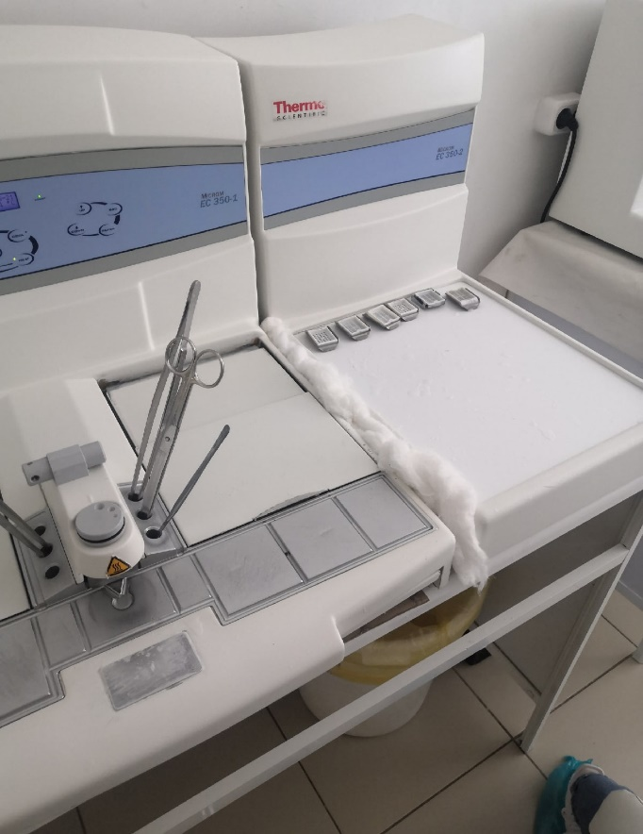
День 8 (28.04.2022 г.)
ТЕХНИКА ПРИГОТОВЛЕНИЯ ГИСТОЛОГИЧЕСКИХ СРЕЗОВ
Срезы с блоков изготавливаются на микротоме. Самыми распространенными являются санный и замораживающий. На предметном столике микротома зажимается готовый парафиновый блок, в специальном устройстве зажимается острый микротомный нож.
Существует механизм, который поднимает объектодержатель с блоком на заданное количество микрометров. Это позволяет при каждом скольжении ножа в параллельной поверхности блока получать срезы толщиной от 5 до 10 микрометров с парафиновых блоков.
На блок кладут кубик льда для того, чтобы срезы немного застыли, затем делают срезы, нажимая на кнопку, которая регулирует предметный столик и микротомный нож одновременно. Снимают срезы с ножа с помощью препаровальной иглой. После срезы кладут в теплую воду, расправляют и выбирают самые хорошие, не сжатые. Затем берут предметное стекло, опускают в воду и собирают аккуратно срезы на стекло, медленно вытаскивают из воды и ставят на печку, где подсыхают. Пишут на стекле этикетку с номером пациента и текущий год.
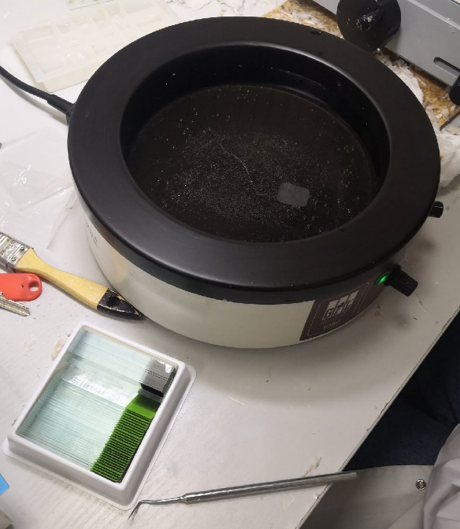

День 9 (29.04.2022 г.)
ПРЕДВАРИТЕЛЬНАЯ ПОДГОТОВКА ПАРАФИНОВЫХ СРЕЗОВ ПЕРЕД ОКРАСКОЙ
Поскольку большинство красителей не проникают в срезы, пропитанные парафином и являются водо - или спирторастворимыми веществами, парафин перед окраской препаратов должен быть удален. Этого достигают в ходе процедуры депарафинирования и регидратации. В качестве растворителя парафина обычно используют орто – ксилол. Для регидратации применяют спирты (этанол) нисходящей крепости. При постановке иммуноцитохимических реакций некоторые фирмы (например Sigma) в своих протоколах рекомендуют перед депарафинированием прогреть предметные стекла в термостате (56 °С).
Проводить депарафинирование и регидратацию срезов, наливая ксилол и спирт непосредственно на предметное стекло, как это рекомендует Г.А.Меркулов, не следует, чтобы избежать токсического воздействия паров ксилола. Целесообразно использовать высокие цилиндрические стаканчики с притертыми крышками. Для депарафинирования и регидратации достаточно пяти стаканчиков. В первые два наливают орто - ксилол. Затем следуют две порции 96%-го этанола и 80%-го этанол. В каждой порции ксилола предметные стекла следует оставить на 3-5 минут. В спирты стекла следует помещать на 2-3 минуты. При перекладывании стекол следует аккуратно промокать их торцевую часть о фильтровальную бумагу, чтобы не загрязнять последующие растворы. Депарафинировать и регидратировать предметные стекла, сложенные по два (срезами наружу) не следует из-за опасности занесения ксилола, который может остаться между стеклами, в спирты и воду. Из 80%-го спирта предметные стекла переносят в дистиллированную воду на 5 (или более) минут. На этом регидратация срезов завершается и можно приступать к окраске.

День 10 – 12 (30.04.2022 г. – 02.05, 03.05.2022 г.)
Методические дни

День 13 (04.05.2022 г.)
ПРЕДВАРИТЕЛЬНАЯ ПОДГОТОВКА ЦЕЛЛОИДИНОВЫХ СРЕЗОВ ПЕРЕД ОКРАСКОЙ
Для получения хороших результатов окраски препаратов ткани, залитой в целлоидин, не требуется специальная подготовка срезов. Их переносят из 70 % спирта в 50 %, а затем в дистиллированную воду.
В тех случаях, когда применяемый краситель окрашивает целлоидин, его можно удалить из ткани. Для этого целлоидиновые срезы наклеивают на покрытые белком с глицерином предметные стекла, плотно прижимают фильтровальной бумагой, смоченной в 70 % спирте, и заливают гвоздичным маслом. Через 1 мин срез на стекле обрабатывают ацетоном или абсолютным спиртом. После удаления целлоидина срез со стекла переносят в склянку с 70 % спиртом, а затем — в дистиллированную воду.
Желатин невозможно удалить из срезов, если блоки уплотнялись в формалине. Желатиновые срезы, не обработанные в формалине, наклеивают на стекло, покрытое белком с глицерином, подсушивают, заливают 2—4% раствором уксусной кислоты и помещают на 10—15 мин в термостат при 37 "С. Затем срезы промывают в дистиллированной воде и окрашивают.

День 14 (05.05.2021 г.)
ОКРАШИВАНИЕ СРЕЗОВ
Окрашивание или контрастирование срезов
Срезы, смонтированные на сетках с подложкой необходимо дополнительно окрашивать с помощью солей тяжелых металлов (урана, свинца), которые связываясь с внутриклеточными структурами, дают положительное окрашивание. Изображение объектов получают на фотопластинках или на экране компьютера. При окраске водными красителями срезы переносят из дистиллированной воды, а при окраске спиртовыми – из спирта соответствующей концентрации, непосредственно в красящий раствор (прямое окрашивание) или сначала в жидкость для протравки (непрямое окрашивание). Когда препарат приобретает.
Нужную интенсивность окраски, его промывают в воде (или спирте) для удаления избытка красителя, а затем, если нужно, дифференцируют в соответствующей жидкости. Излишний краситель отмывают до тех пор, пока он не перестает переходить из среза в отмывающую жидкость.
Окрашивание срезов, наклеенных на стекло, проводят путем помещения их в красящий раствор. Для этого специальные кюветы, позволяющие красить одновременно большое количество стекол, проводят по схеме в высоких стаканчиках с краской.
Для того чтобы окрашенный препарат можно было исследовать в проходящем свете и дольше хранить, он должен быть прозрачным и защищен от высыхания, загрязнения и повреждения.

Техника окрашивания срезов
1. Перед окрашиванием образцы освобождают от парафина, проводя по батарее растворителей: ксилол, спирт 100 %, 96 %, 80 %, 70 %, 60 %, вода (по 2-5 мин)
2. Для окрашивания предметные стёкла со срезами помещают на короткое время в раствор красителя, промывают водой, обрабатывают раствором другого красителя (если таковой используется тоже) и вновь промывают водой.
3. Препарат опять обезвоживают (проводя по батарее спиртов с возрастающей концентрацией), а затем просветляют (в карбол-ксилоле и ксилоле) - для удаления лишней краски.
4. Наконец, на препарат наносят каплю канадского бальзама (в случае среза) или кедрового масла (на мазки крови) и накрывают покровным стеклом.

Методика окрашивания препаратов по Ван – Гизону
- 5 мин. Ксилол для депарафинизации срезов (5 баночек);
- Обезжиривание в спиртах по 5 мин. (4 баночки);
- Промывка в воде;
- Окрашивание гематоксилином 5 мин.;
- Промывка в воде;
- Окрашивание пикрофуксином 5 мин.;
- Промывка в воде;
- Батарея спиртов (3 баночки);
- Просветление в ксилоле (5 баночек).
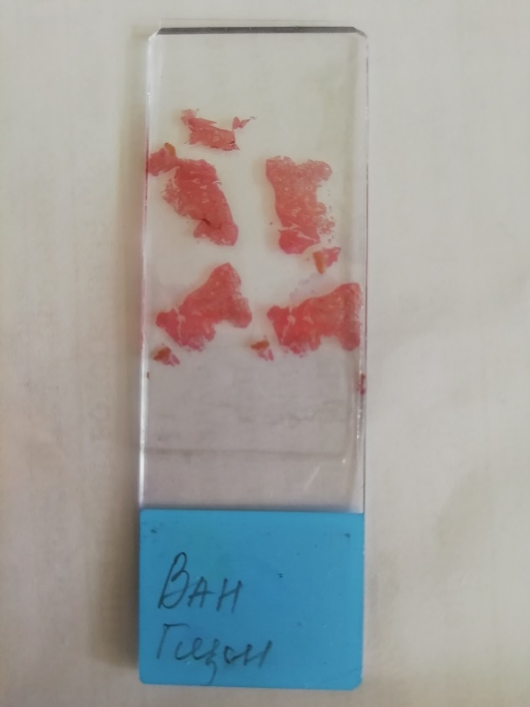
Методика окрашивания гистологических препаратов гематоксилином – эозином
- 5 мин. Ксилол для депарафинизации срезов (5 баночек);
- Обезжиривание в спиртах по 5 мин. (4 баночки);
- Промывка в воде;
- Окрашивание гематоксилином 5 мин.;
- Промывка в воде;
- Окрашивание эозином 3 сек.;
- Промывка в воде;
- Батарея спиртов по 5 мин (3 баночки);
- Просветление в ксилоле по 5 мин. (3 баночки).

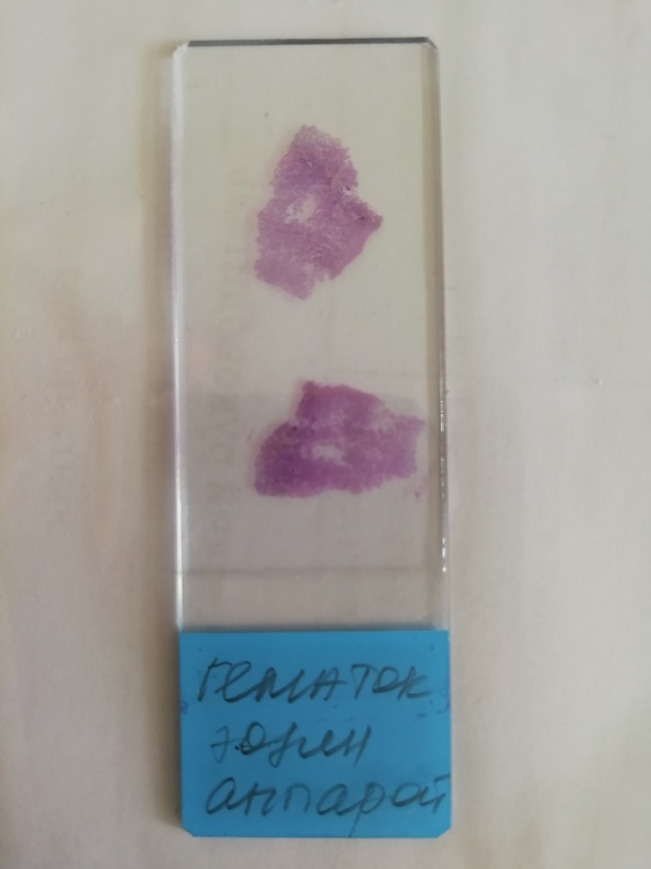

Методика окрашивания слизи (кишки) красителем альциановым синим
- 5 мин. Ксилол для депарафинизации срезов (5 баночек);
- Обезжиривание в спиртах по 5 мин. (4 баночки);
- Промывка в воде;
- Окрашивание альциановым синим;
- Промывка в воде;
- Батарея спиртов по 5 мин (3 баночки);
- Просветление в ксилоле по 5 мин. (3 баночки).
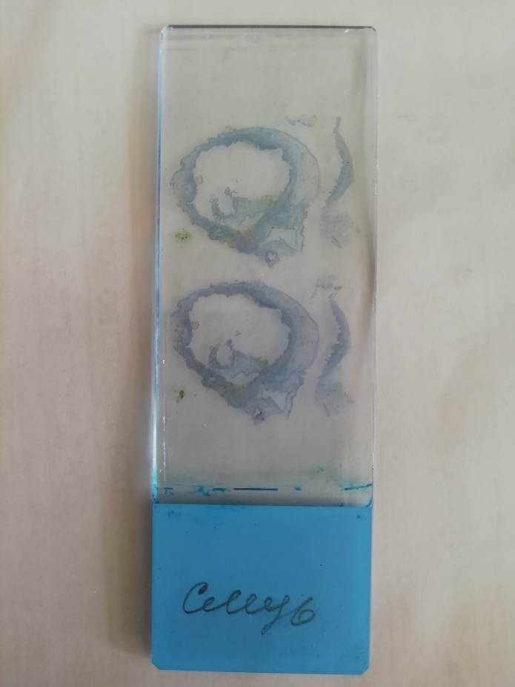

День 15 (06.05.2022 г.)
ПРОСВЕТЛЕНИЕ И ЗАКЛЮЧЕНИЕ СРЕЗОВ В СПЕЦИАЛЬНЫЕ СРЕДЫ (СМОЛЫ)
Просветление делает препараты прозрачными, проходимыми для лучей света и потому удобными для исследования. Различают две группы просветляющих веществ в зависимости от того, способны ли они просветлять срезы после извлечения их из воды или только после обезвоживания спиртом.
Первую группу веществ, т. е. просветляющих срезы после воды, составляет глицерин, глицерин-желатина и т. д. и ряд сложных специально приготовленных сред, как-то: фаррактова жидкость, масса Апатии. Подобные просветляющие вещества обычно употребляют при некоторых специальных методах исследования, например, на липиды, амилоиды. В этом случае окрашенный срез извлекают из воды на предметное стекло, расправляют, удаляют избыток воды вокруг среза тряпкой, кладут каплю глицерина или другое просветляющее вещество из этой группы и покрывают покровным стеклом. Можно применять этот метод и для различных ориентировочных исследований.
Ко второй группе веществ (просветляющих срезы после спирта) относятся ксилол, толуол, эфирные масла, карболксилол, карболтолуол и т. д.
Для просветления срезов чаще всего пользуются веществами второй категории, так как они обладают более высоким просветляющим эффектом и дают прочные препараты. По этой последней причине срезы после окрашивания подвергают спиртовой обработке, то более, то менее тщательной смотря по тому, с каким просветляющим средством приходится работать.
Так, например, ксилол и толуол весьма чувствительны к качеству обезвоживания срезов и поэтому здесь показано применение абсолютного спирта. Креозот, эфирные масла, карболксилол в этом отношении менее чувствительны, они легко просветляют и после 960 спирта. Все просветляющие вещества обладают теми или иными неблагоприятными свойствами, проявляющимися иногда при длительном хранении препаратов. Один из них вызывает пожелтение препаратов (креозот), другие сильно морщат срезы (ксилол, толуол, карболксилол) и, наконец, почти все они, за исключением ксилола и толуола, в той или иной степени извлекают различные синтетические (анилиновые) красители и поэтому имеют ограничения.
На основании вышеизложенного, делаем вывод, что большим достоинством ксилола и толуола является их абсолютно индифферентность к любым красителям.
В практической работе при простых окрасках (гематоксилин-эозин, по Ван-Гизону) и многих специальных методах исследования для целей просветления удобнее всего пользоваться комбинацией просветляющих средств, т. е. просветлять срез вначале веществом, не требующим абсолютного спирта (эфирное масло, креозот, карболксилол), а затем быстро в течение 1 минуты, обрабатывать ксилолом, применяя его повторно. В просветляющем веществе срез держат до тех пор, пока он не станет совсем прозрачным. На черном фоне стола непросветленные участки среза представляют в виде беловатых пятен. Эта операция занимает от 15-20 секунд до нескольких минут. Быстрота просветления препарата зависит от крепости употреблявшегося спирта и тщательности обработки им. При неудовлетворительной спиртовой обработке, а также для более скорого просветления показано повторное применение просветляющего вещества, которое в этом случае часто комбинируют с быстрым просушиванием среза втрое или вчетверо сложенной фильтровальной бумагой.
Просветленные и обработанные ксилолом срезы заключают в специальные срезы.
Для заключения гистологических срезов используют такие вещества, как канадский и пихтовый бальзамы, канифоль, гумми - сироп, глицерин и др. Одни из них являются веществами дефицитными, другие обладают существенными недостатками.
Применение пластических масс для заключения гистологических срезов позволяет отказаться от всех перечисленных выше веществ и от покровных стекол, т. к. пластмасса пропитывает срез и одновременно покрывает его тонким слоем сверху, заменяя тем самым покровное стекло.

День 16 (07.05.2022 г. – 10.05.2022 г.)
Методические дни

День 19 (11.05.2022 г.)
МИКРОСКОПИЯ
Микроскопия (МКС) (греч. μικρός — мелкий, маленький и σκοπέω — вижу) — изучение объектов с использованием микроскопа.
Устройство микроскопа:
• окуляр;
• основание;
• осветитель;
• предметный столик;
• держатель («револьвер») для объективов;
• объективы;
• конденсор;
• диафрагма.
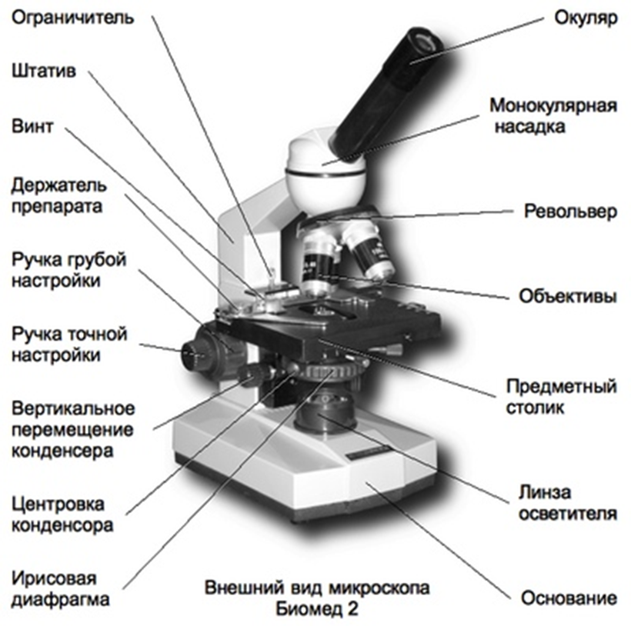
Техника микроскопирования: ставим микроскоп на против себя, дезинфицируем 95% спиртом сначала окуляр, объектив, предметный столик и затем уже весь микроскоп. Включаем в сеть, настраиваем. Микроскоп установить перед собой, немного слева на 2-3 см от края стола. Во время работы его не сдвигать; открыть полностью диафрагму, поднять конденсор в крайнее верхнее положение; работу с микроскопом всегда начинать с малого увеличения; опустить объектив в рабочее положение, т.е. на расстояние 1 см от предметного стекла; положить микропрепарат на предметный столик так, чтобы изучаемый объект находился под объективом. Глядя сбоку, опускать объектив при помощи макровинта до тех пор, пока расстояние между нижней линзой объектива и микропрепаратом не станет 4-5 мм; смотреть одним глазом в окуляр и вращать винт грубой наводки на себя, плавно поднимая объектив до положения, при котором хорошо будет видно изображение объекта. Нельзя смотреть в окуляр и опускать объектив. Фронтальная линза может раздавить покровное стекло, и на ней появятся царапины; передвигая препарат рукой, найти нужное место, расположить его в центре поля зрения микроскопа; для изучения объекта при большом увеличении, сначала нужно поставить выбранный участок в центр поля зрения микроскопа при малом увеличении. Затем поменять объектив на 40 х, поворачивая револьвер, так чтобы он занял рабочее положение. При помощи микрометренного винта добиться хорошего изображения объекта. На коробке микрометренного механизма имеются две риски, а на микрометренном винте - точка, которая должна все время находиться между рисками. Если она выходит за их пределы, ее необходимо возвратить в нормальное положение. При несоблюдении этого правила, микрометренный винт может перестать действовать; по окончании работы с большим увеличением, установить малое увеличение, поднять объектив, снять с рабочего столика препарат, протереть чистой салфеткой все части микроскопа, накрыть его полиэтиленовым пакетом и поставить в шкаф.

День 20 (12.05.2022 г.)
ПРИГОТОВЛЕНИЕ ПРЕПАРАТОВ ДЛЯ ЭЛЕКТРОННО – МИКРОСКОПИЧЕСКОГО ИССЛЕДОВАНИЯ
Электронный микроскоп - это прибор для наблюдения и многократного фотографирования увеличенного изображения объекта, в котором вместо световых лучей используют пучки электронов, ускоренных до больных энергий в условиях глубокого вакуума.
Электронная микроскопия может быть трансмиссионной (в проходящем пучке, подобно световой микроскопии) и сканирующей (снимающая рельеф поверхности).
- срезы для электронного микроскопа используются однократно.
- биологические объекты должны быть толщиной не более 0,1 мкм.
Для исследования препаратов в электронном микроскопе вместо предметных стекол применяются специальные пленки, незначительно поглощающие электроны. Они крепятся на опорные сетки. Материалом для приготовления пленок служат коллодий, окись алюминия и кварц. Тщательно очищенный от различных примесей и нанесенный на пленку исследуемый материал после испарения жидкости оставляет на ней тончайший слой, который и подлежит микроскопии. В электронном микроскопе можно также исследовать срезы тканей, клеток, микроорганизмов, полученные с помощью ультрамикротома. Препараты контрастируют с помощью электронно-плотных (задерживающих электроны) веществ, используя разные методы напыление тяжелых металлов, обработка фосфорно-вольфрамовой кислотой, уранилацета-том, солями осмиевой кислоты и другие.

День 21 (13.05.2022 г.)
РЕГИСТРАЦИЯ РЕЗУЛЬТАТОВ ИССЛЕДОВАНИЯ
Хорошо приготовленный препарат должен быть достаточно тонким (при микроскопировании хорошо просматриваться), не должно быть пузырьков воздуха под покровным стеклом, при окрашивании гематоксилин-эозином срезы должны быть розово-сиреневого цвета.
Считывание результатов исследования записывается на направлении с указанием даты исследования и росписью врача. Результаты полностью регистрируются в рабочий журнал, коротко записываются в алфавитный журнал.

День 22 (14.05.2022 г.)
ТЕХНИКА ПРИГОТОВЛЕНИЯ ГИСТОЛОГИЧЕСКИХ СРЕЗОВ
Срезы с блоков изготавливаются на микротоме. Самыми распространенными являются санный и замораживающий. На предметном столике микротома зажимается готовый парафиновый блок, в специальном устройстве зажимается острый микротомный нож.
Существует механизм, который поднимает объектодержатель с блоком на заданное количество микрометров. Это позволяет при каждом скольжении ножа в параллельной поверхности блока получать срезы толщиной от 5 до 10 микрометров с парафиновых блоков.
На блок кладут кубик льда для того, чтобы срезы немного застыли, затем делают срезы, нажимая на кнопку, которая регулирует предметный столик и микротомный нож одновременно. Снимают срезы с ножа с помощью препаровальной иглой. После срезы кладут в теплую воду, расправляют и выбирают самые хорошие, не сжатые. Затем берут предметное стекло, опускают в воду и собирают аккуратно срезы на стекло, медленно вытаскивают из воды и ставят на печку, где подсыхают. Пишут на стекле этикетку с номером пациента и текущий год. Сделано мной 20 препаратов.

День 23 (16.05.2022 г.)
УТИЛИЗАЦИЯ ОТРАБОТАННОГО МАТЕРИАЛА
Используемая при разборке материала разделочная доска на 1 час погружается в 3% хлорамин, моется под проточной водой, сушится на воздухе. Стеклянные флаконы после изъятия материала замачиваются на 1 час в 3% хлорамине и утилизируются в общем порядке. Оставшийся после исследования биологический материал засыпается сухой хлорной известью 1/5, запаковывается в желтые пакеты класс»Б» и утилизируется в контейнер для сбора отходов медицинского назначения. Лабораторный инструментарий (скальпель, пинцеты, ножницы) погружается на 1 час в дезинфенктант (сайдезим, миродез-ультра,сайдекс, бриллиант),моются под проточной водой, высушиваются на воздухе. Используемые после парафина чашки Петри погружаются в моющий раствор и доводятся до кипения (расплавление парафина), дают остыть, моются под проточной водой. Рабочая поверхность стола 2-ды протирается дез.раствором с экспозицией в 30 мин, смывают остатки дез.раствора водой, насухо вытирают. Использованные перчатки погружаются на 1 час в дез.раствор, промываются проточной водой и утилизируются в контейнер для сбора отходов медицинского назначения. Рабочие халаты сдаются в централизованную прачечную ЦРБ.
День 24 (17.05.2022 г.)
Дифференцированный зачет по практике

ОТЧЕТ ПО ПРЕДДИПЛОМНОЙ ПРАКТИКЕ
Ф.И.О. обучающегося Мусаева Шейла Дагларовна
Группы 406 специальности 31.02.03 -Лабораторная диагностика
Проходившего (ей) преддипломную практику в КГБУЗ Красноярский краевой клинический центр охраны материнства и детства
с 20.04.2022 г. по 17.05 2022 г.
За время прохождения практики мною выполнены следующие объемы работ:
1. Цифровой отчет
№ | Виды работ | Количество
1. | - изучение нормативных документов, регламентирующих санитарно-противоэпидемический режим в ККПАБ.  - ознакомление с правилами работы в гистологических лабораториях | 5
2. | - прием, маркировка, регистрация биоматериала.  - устройство микроскопов и техника микроскопирования.  -устройство санного микротома и микротомных ножей. | 309
3. | - приготовление реактивов, подготовка оборудования, посуды для исследования | 309
4. | - приготовление гистологических срезов;  - уплотнение материала;  - обезвоживание;  - фиксация;  - техника окрашивания срезов:  а) предварительная подготовка парафиновых срезов перед окраской.  -предварительная подготовка целлоидиновых срезов перед окраской.  б) проведение окрашивания срезов, наклеенных на предметные стекла и свободноплавающих срезов.  в) просветление и заключение срезов в специальные среды (смолы)  - обработка биопсийного материала;  - приготовление препаратов для электронно – микроскопического исследования | 1421
5 | Регистрация результатов исследования. | 309
6 | проведение мероприятий по стерилизации и дезинфекции лабораторной посуды, инструментария, средств защиты;  - утилизация отработанного материала. | 319

2. Текстовой отчет

- Умения, которыми хорошо овладел в ходе практики: Прием и маркировка биоматериала, регистрация результатов исследования, подготовка материалов к исследованию, приговорка препаратов, фиксирование препаратов, микроскопия готовых препаратов, предварительная подготовка целлоидиновых срезов перед исследованием, предварительная подготовка лабораторной посуды, инструментария, средств защиты для проведения исследования, работа с нормативной документацией при выполнении исследование, окрашивание срезов, утилизации отработанного материала.

- Самостоятельная работа: Изучение нормативной документации, прием и регистрация результатов исследования, фиксирование препаратов, подготовка инструментов и посуды для исследования, микроскопия приготовленных препаратов, маркировка биоматериала, утилизация отработанного материала, проведение мероприятий по стерилизации и дезинфекции лабораторной посуды, инструментария, средств защиты, обработка биопсийного материала, проведение окрашивания срезов, наклеенных на предметные стекла и свободноплавающих срезов, просветление и заключение срезов в специальные среды (смолы), приготовление реактивов, подготовка оборудования, посуды для исследования, приготовление гистологических срезов, уплотнение материала, предварительная подготовка парафиновых срезов перед окраской, окраска срезов сложными и простыми фиксаторами.
- Помощь оказана со стороны методических и непосредственных руководителей: оказана в полном объеме.
- Замечания и предложения по прохождению практики: нет

Общий руководитель практики ________________ ____________________
(подпись) (ФИО)

М.П. организации

ХАРАКТЕРИСТИКА
Мусаева Шейла Дагларовна
ФИО
обучающийся (ая) на 4 курсе по специальности 31.02.03 Лабораторная диагностика
успешно прошел (ла) преддипломную практику по МДК 05.01.
«Теория и практика лабораторных гистологических исследований»

в объеме___144___ часов с «20» апреля 2022 г. по «17» мая 2022 г.
в организации КГБУЗ Красноярский краевой клинический центр охраны материнства и детства
наименование организации, юридический адрес
За время прохождения практики:
№ ОК/ПК | Критерии оценки | Оценка (да/нет)
ПК 5.1, ОК13 | Быстро и правильно готовит рабочее место в соответствии с методикой.
ПК5.2  ОК 2 | Соблюдает методику при выполнении унифицированных исследований.  Правильно интерпретирует результаты исследований.
ПК 5.3 | Соблюдает форму заполнения учетно-отчетной документации (журнал, бланки).
ПК 5.4,  ОК 11 | Проводит мероприятия по стерилизации и дезинфекции лабораторной посуды, инструментария, средств защиты.  Утилизирует отработанный материал в соответствии с инструкциями и СанПин.
ОК 1 | Демонстрирует интерес к профессии.  Внешний вид опрятный, аккуратный.
ОК 6 | Относится к медицинскому персоналу и пациентам уважительно, отзывчиво, внимательно. Отношение к окружающим бесконфликтное.
ОК 7 | Проявляет самостоятельность в работе, целеустремленность, организаторские способности.
ОК 9 | Способен освоить новое оборудование или методику (при ее замене).
ОК 10 | Демонстрирует толерантное отношение к представителям иных культур, народов, религий.
ОК 12 | Способен оказать первую медицинскую помощь при неотложных ситуациях
ОК14 | Соблюдает санитарно-гигиенический режим, правила ОТ и противопожарной безопасности. Отсутствие вредных привычек. Участвует в мероприятиях по профилактике профессиональных заболеваний

«____»___________20__ г
подпись непосредственного руководителя практики
_______________/ФИО, должность
Подпись общего руководителя практики
_____________/ФИО, должность
м.п.

Аттестационный лист преддипломной практики
Студент (Ф.И.О.) Мусаева Шейла Дагларовна
Обучающийся на 4 курсе по специальности 31.02.03 «Лабораторная диагностика» при прохождении преддипломной практики по
МДК 05.01. «Теория и практика лабораторных гистологических исследований»
с 20.04.2022 г. по 17.05.2022 г. в объеме 144 часов
в организации КГБУЗ Красноярский краевой клинический центр охраны материнства и детства
освоил общие компетенции ОК 1 – ОК 14
__________________________________________________________________
освоил профессиональные компетенции ПК 5.1, ПК 5.2, ПК 5.3, ПК 5.4

№ п/п | Этапы аттестации преддипломной практики | Оценка
 | Оценка общего руководителя преддипломной практики
 | Дневник практики
 | Индивидуальное задание
 | Промежуточная аттестация
 | Итоговая оценка по преддипломной практике

Дата _______________ Ф.И.О.
(подпись общего руководителя преддипломной практики от организации)

МП организации

Дата методический руководитель
(подпись)

МП учебного отдела

